《安全评价报告信息公布表》
机构名称 | 重庆市安全生产科学研究有限公司 |  |  |  |  | 资质证号 |  |  |  | APJ-（渝）-001
委托单位 | 临洮县霖轩建材厂
项目名称 | 临洮县连儿湾乡三源村建筑用花岗岩矿
项目类别 | □预评价 □现状评价 ☑验收评价 □其他
所属业务类别 |  | 非煤矿山
安全评价过程控制情况
安全评价项目管理 | 项目组组长 |  |  |  | 技术负责人 |  |  |  |  |  | 过程控制负责人
安全评价项目管理 | 李全文 |  |  |  | 唐元杰 |  |  |  |  |  | 冯皓
编制过程 | 报告编制人 |  |  | 报告提交日期 |  |  |  | 报告审核人 |  |  |  | 报告审批人
编制过程 | 王颜龙、白建明 |  |  | 2021.8 |  |  |  | 蔡治勇 |  |  |  | 蔡治勇
姓 名 | 认定专业 |  | 安全评价师从业识别卡/证书编号 |  |  |  |  | 注册安全工程师  注册证号 |  |  |  |  | 是否专职
李全文 | 电气专业 |  | 1500000000200611 |  |  |  |  | - |  |  |  |  | 否
白建明 | 电气专业 |  | 1700000000201198 |  |  |  |  | 62120125930 |  |  |  |  | 否
王颜龙 | 采矿专业 |  | 1800000000301325 |  |  |  |  | - |  |  |  |  | 是
田祖伟 | 安全专业 |  | 1700000000301781 |  |  |  |  | 55180193956 |  |  |  |  | 是
欧建 | 地质专业 |  | 1800000000301234 |  |  |  |  | - |  |  |  |  | 是
孙文豪 | 通风专业 |  | S011053000110193002453 |  |  |  |  | - |  |  |  |  | 是
闫云光 | 采矿专业 |  | S011053000110192002943 |  |  |  |  | 55210262938 |  |  |  |  | 是
李伟 | 机械专业 |  | 1800000000201223 |  |  |  |  | - |  |  |  |  | 是
唐元杰 | 通风、安全 |  | 0800000000103084 |  |  |  |  | 55070030029 |  |  |  |  | 是
吴子科 | 水工结构 |  | 1500000000100173 |  |  |  |  | 55180193792 |  |  |  |  | 是
冯皓 | 机械、化工机械 |  | 1600000000201291 |  |  |  |  | 55130140330 |  |  |  |  | 是
蔡治勇 | 火炸药、安全 |  | 0800000000102949 |  |  |  |  | 55080052964 |  |  |  |  | 是
项目简介 | 项目简介：  一、企业简介  临洮县霖轩建材厂成立于2018年3月22日，公司类型为个人独资企业，法定代表人何永录，公司注册地址甘肃省定西市临洮县连儿湾乡三源村草地社，公司是以建材加工、批发、零售；矿产品的开采、加工、销售为经营范围的企业。  该矿山现持有采矿许可证（证号：C6211242020057100149838）为临洮县自然资源局2020年5月12日颁发，有效期至2023年5月12日。该矿山为新建矿山。  该矿山现有员工40人，主要包括主要负责人、安全生产管理人员，特种作业人员，技术人员、采场作业工、破碎作业工、后勤等人员组成。  矿区隶属甘肃省临洮县连儿湾乡管辖。矿区位于连儿湾乡三源村，距离临洮县正东方向约40km，矿区距省道211线直线距离约5km，国道至矿山有便道通行，临洮县连儿湾乡三源村建筑用花岗岩矿拟申请建筑用砂石料矿矿区范围地理坐标：东经104°06′39″~104°07′15″；北纬：35°30′18″~35°30′43″。  矿区边界500m范围内为高山，矿区300m爆破安全警戒范围内无居民、国家重点工业设施、水源地保护区、草原林地保护区、国家电网、铁路、公路、水利设施、文物保护区、基本农田等。  矿区总平面布置分为：破碎区、堆放区、生产区、生活区集中就近布置在矿区附近平坦处，矿区采场道路为一条简易公路。  矿山总平面布置内容主要有办公生活区、矿山破碎工业场地、开采工作面、运矿道路等。  1）办公生活区  矿山办公生活区位于采场西南侧440m平台，矿山办公生活建（构）筑物均为单层彩钢岩棉结构，占地面积1220m²。  2）矿山破碎工业场地  破碎工业场地位于采场西南侧585m位置，主要由原矿堆场、石料破碎、石料输送线、石料筛分线、成品区、变压器站、配电室，矿山生活区等。占地面积约22615m²，建筑设施均为彩钢岩棉结构。  现场勘察照片：  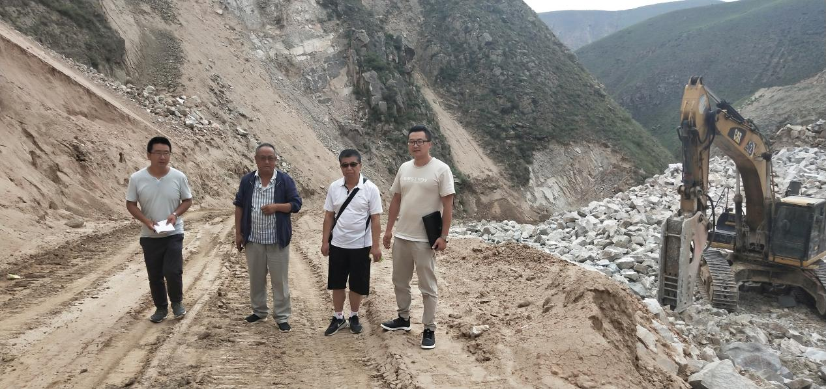
现场开展工作情况 | 勘验人员 |  | 勘验时间 |  |  |  | 勘验任务 |  | 勘验中的问题
现场开展工作情况 | 李全文王颜龙 |  | 2021.7.14 |  |  |  | 现场勘验 |  | 1.局部道路坡度过陡。  2.安全平台宽度不够。  3.配电室不符合规范要求。  4.安全警示标志缺少。  5.线路敷设混乱。  6.破碎车间高处作业平台安全护栏安装不符合设计要求。

